**Załącznik nr 2**

## OPIS PRZEDMIOTU ZAMÓWIENIA

**1. Przedmiotem zamówienia** **jest:**

***Dostawa, montaż i rozruch komory mroźniczej do budynku Bursy należącego do Szkoły Policji w Pile.***

**2. Na przedmiot zamówienia składa się w szczególności:**

Dostawa, montaż, rozruch i wykonanie wszelkich prac towarzyszących związanych z szafą/komorą mroźniczą Viesmann.

Komora mroźnicza musi być zamontowana w przyziemiu budynku Bursy należącej do Szkoły Policji w Pile ( Plac Staszica 3, 64-920 Piła).

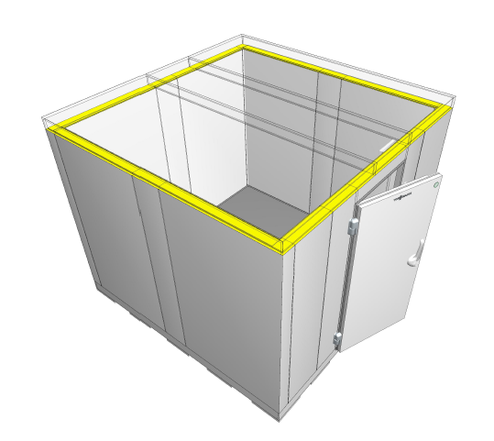

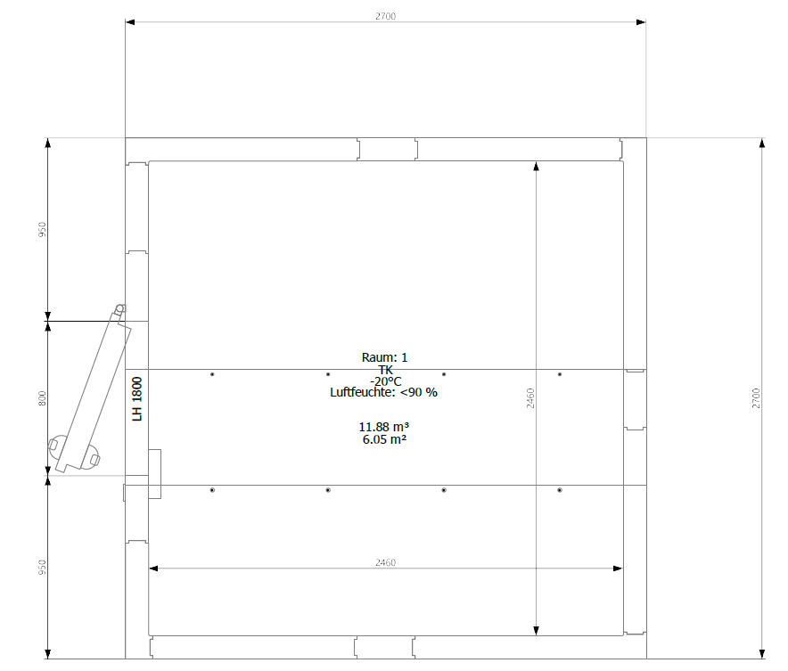Wymiary komory mroźniczej:

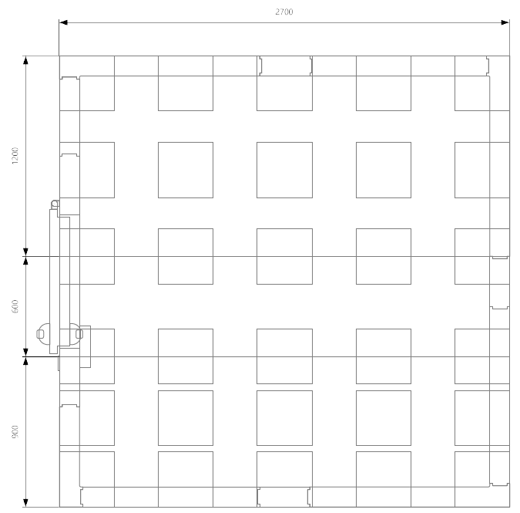

Urządzenie ma zostać zamontowane w pomieszczeniu znajdującym się w przyziemiu budynku Bursy należącego do Szkoły Policji w Pile. Wymiary pomieszczenia [mm] zostały określone na rysunku powyżej. Zamawiający wymaga aby Wykonawca przed złożeniem oferty dokonał wizji lokalnej budynku oraz pomieszczenia w którym ma zostać zamontowana komora mroźnicza.

Zamawiający wymaga również aby Wykonawca zadania dostosował istniejącą instalację elektryczną pod montaż urządzenia komory ( większy pobór mocy) – układ trójfazowy.

Wykonawca zadania zobowiązany będzie wykonać wszelkie prace towarzyszące związane z montażem komory mroźniczej.

***Jednostkę zewnętrzną komory należy umieścić na zewnętrz budynku a co z tym związane wykonać otwór w istniejącej ścianie o grubości około 70 cm.***

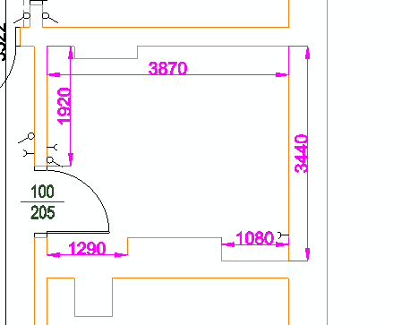

+

*Wymiary pomieszczenia w którym ma zostać zamontowana szafa chłodnicza*

**Parametry komory mroźniczej:**

- montowana na zamki CAMLOCK wymiar zewnętrzny – **2700 x 2700 x 2220**

-izolacja 120 mm -Wypełnienie piana poliuretanowa z certyfikatem NRO  U0,17W/m^ okładzina blacha ocynk 0,6 malowana proszkowo

-podłoga o minimalnej nośności 1600N/koło gumowe (4cm^) powierzchniowo 30 000 N/m^ ze stali 1.4301 antypoślizgowa klasa R 11(podłoga wywinięta bezpośrednio do elementu ściany, montowana na macie wentylacyjnej 30 mm

-drzwi mroźnicze 800x1800 (w świetle) wyposażone w lampę LED, włącznik oświetlenia i zawór wyrównujący ciśnienie (futryna i zawór -podgrzewane)

-Agregat Mrożniczy typu Split

Tecumsech silfh 2511 z xg 400V   moc 1,85 KW przy odparowaniu -30*C

-Chłodnica GME 43EL7 ED

-armatura chłodnicza (zawór, dysza, sterownik czujnik temperatury itp.) czynnik chłodniczy  lub równoważny

**Wyposażenie dodatkowe komory mroźniczej:**

- wyłącznik krańcowy

-kurtyna paskowa

-Alarm człowiek w komorze

-Regały (z atestem PZH)

-Regały czteropółkowe aluminiowe z półkami z tworzywa:

-50% półki pełne

-50% ażurowe

-układ U (przy chłodnicy- wysokość dopasować według możliwości)

1. **Termin realizacji:**

Do 8 tygodni od daty podpisania umowy. Wykonawca zadania udzieli Zamawiającemu 60 miesięcznej gwarancji na całą komorę mroźniczą. W ramach udzielonej gwarancji Wykonawca **zapewni przegląd i konserwację** urządzeń komory mroźniczej **raz w roku** przez okres trwania gwarancji.

**Informacje dodatkowe:**

1. Zamawiający **wymaga żeby** Wykonawca zadania pojawił się przed przystąpieniem do złożenia oferty i szczegółowo zapoznał z budynkiem. Wizja lokalna jest obowiązkowa a oferty Wykonawców którzy nie pojawią się na wizji lokalnej zostaną odrzucone.
2. W celu zapoznania się z instalacją wymagane jest poinformowanie Zamawiającego o zamiarze przyjazdu.
3. Wykonawcy zainteresowani zapoznaniem się z miejscem wykonywania prac będących przedmiotem zamówienia proszeni są o **zgłoszenie zamiaru dokonania wizji lokalnej** Pani Patrycji Sieg, tel. 47 774-22-44, w godz. 8-14. Termin zostanie ustalony na roboczo.